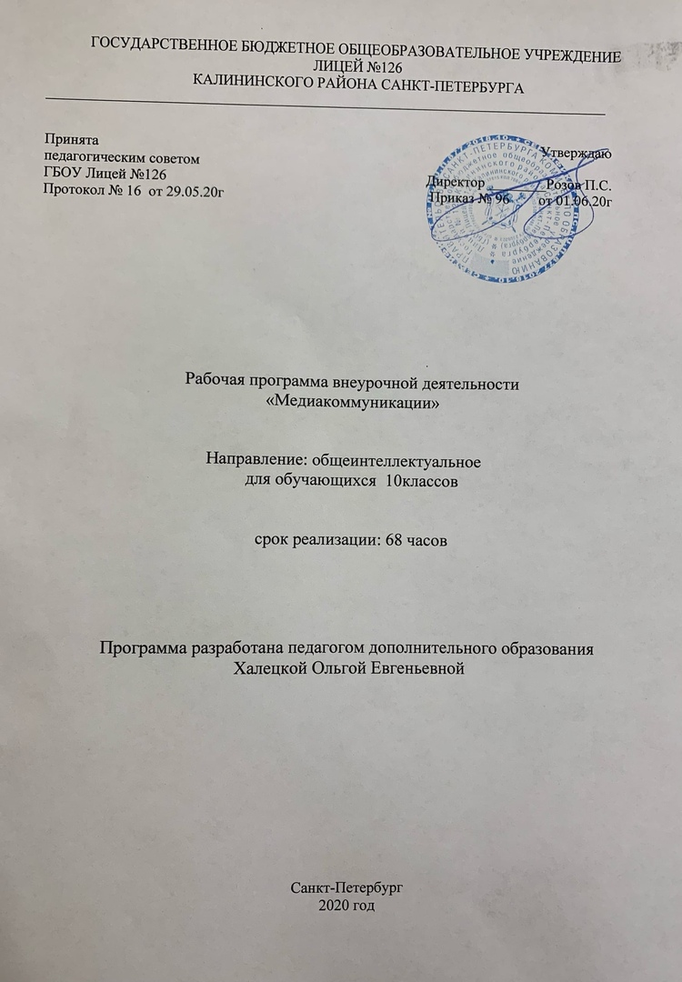

- Пояснительная записка
  - Рабочая программа внеурочной деятельности разрабатывается на основании Федерального Закона РФ от 29.12.2012 г. №273-ФЗ «Об образовании в Российской Федерации».
Рабочая программа «Медиакоммуникации» для 10 классов разработана в соответствии с:
- Федеральным базисным учебным планом, утвержденным приказом Министерства образования Российской Федерации от 09.03.2004 №1312;
- Федеральным государственным образовательным стандартом основного общего образования, утвержденным приказом Министерства образования и науки РФ от 17.12.2010 №1897;
- Постановлением главного государственного санитарного врача от 29.12.2010 №189 (ред. от 24.11.2015) «Об утверждении СанПин 2.4.2 2821-10 «Санитарно-эпидемиологические требования к условиям и организации обучения в общеобразовательных учреждения»;
- Инструктивно-методическим письмом Комитета по образованию от 21.05.2015 № 03-20-2057/15-0-0 «Об организации внеурочной деятельности при реализации федеральных государственных образовательных стандартов начального общего и основного общего образования в образовательных организациях Санкт-Петербурга";
- Инструктивно-методическим письмом Комитета по образованию Санкт-Петербурга №03-28-3775/20-0-0 от 23.04.2020 «О формировании учебных планов образовательных организаций Санкт-Петербурга, реализующих основные общеобразовательные программы, на 2020-2021 учебный год»;
- Учебным планом внеурочной деятельности ГБОУ Лицей №126 Калининского района Санкт-Петербурга на 2020-2021 учебный год.

  - Место в учебном плане
В учебном плане ГБОУ Лицея №126 на внеурочную деятельность для 10-х классов выделено 68 часов (2 часа в неделю).

1.3 Цели и задачипрограммы
Цель курса:
Создание условий для разностороннего творческого роста, приобретения актуальных навыков и умений, необходимых современному специалисту в сфере видео- аудио- и печатных медиа.
Задачи курса:
- Дать основы информационных и мультимедийных технологий.
- Развить умение работать с источниками информации.
- Дать основы монтажа, развить навыки работы в монтажных программах.
- Дать основы верстки.
- Развитие интереса учащихся к поиску информации.
- Расширение кругозора учащихся.
- Обучение учащихся решению учебных и жизненных проблем, способам анализа информации, получаемой в разных формах.

1.4 Ожидаемые результаты:
Требования к личностным результатам:
- развитие этических чувств как регуляторов морального поведения, формирование потребности в интеллектуальном совершенствовании;
- воспитание интереса и уважения к истории развития СМИ;
- формирование познавательного интереса к информации;
- развитие навыков сотрудничества с взрослыми и сверстниками в различных социальных ситуациях, умений не создавать конфликтов и находить выходы из спорных ситуаций.
- умение монтировать и верстать.
Требования к метапредметным результатам:
- развитие познавательной деятельности школьника в естественнонаучной сфере;
- формирование умения работать с различными источниками информации, развитие умения сопоставлять информацию, полученную из разных источников;
- развитие умения понимать символический язык монтажа и верстки;
- совершенствование коммуникативных умений – готовности слушать собеседника, вести диалог, признавать возможность существования различных точек зрения и права каждого иметь свою собственную; излагать свое мнение и аргументировать его, давать личностную оценку поступков людей и произошедших событий.
Требования к предметным результатам:
- осознание ценности аудио-визуального контента;
- знание и умение монтировать и верстать;

1.5.Технологии используемые на занятиях:
Методы и формы обучения определяются требованиями ФГОС, с учетом индивидуальных и возрастных особенностей учащихся, развития и саморазвития личности.
В связи с этим определены основные приоритеты методики изучения элективного курса: ●обучение через опыт и сотрудничество;
●интерактивность (работа в малых группах, ролевые игры, тренинги, вне занятий - метод проектов);
●личностно-деятельностный и субъект–субъективный подход (большее внимание к личности учащегося, а не целям учителя, равноправное их взаимодействие).

  - Система и формы оценки достижения планируемых результатов:
Самопроверка, взаимопроверка учащимися друг друга, собеседование, письменный и устный зачет, проверочные практические работы, наблюдение.
Предусмотрено проведение промежуточных зачетов по окончанию каждого модуля, выполнение творческих заданий и итоговой зачетной работы. При прослушивании блоков лекционного материала и проведения семинара, закрепляющего знания учащихся, предусматривается индивидуальное или групповое домашнее задание, содержащее элементы исследовательской работы, задачи для самостоятельного решения. Защита решений и результатов исследований проводится на выделенном для этого занятии и оценивается по пятибалльной системе или системе «зачет-незачет», в зависимости от уровня подготовленности группы.

- Содержание тем учебного курса

Модуль № 1«Медиакоммуникации» (11 часов)

Введение. Информационные и мультимедийные коммуникации. Профессии в медиакоммуникациях. Виды СМИ. Жанры журналистики. Интернет возможности в медиакоммуникациях. Медиапродукты. Потоки информации. Работа с текстом. Сторителлинг. Пост для социальной сети. Реклама.SMM. Копирайтинг.

Модуль № 2 «Верстка» (11 часов)

Виды и формат изображений. Знакомство с интерфейсом «Canva». Верстка в «Canva». Композиция. Дизайн для социальных сетей.Создание обложек для разных социальных сетей. Приемы оформления постов. Создание ленты в едином стиле. Живые дизайны. Работа с текстом. Шрифты.. Связывание текста и изображения в цепочку. Верстка журнала. Особенности верстки журнала. Дизайн журнала. Создание обложки. Макетирование страниц журнала. Выравнивание и упорядочивание блоков.

Модуль № 3 «Монтаж»(11 часов)

Знакомство с интерфейсом монтажной программы. Импортирования файлов. Дорожки. Горячие клавиши. Видео-переходы и видео-эффекты. Титры. Основы склейки видео-материалов. Основы монтажа. Монтаж слайд-шоу. Цветокоррекция. Работа с аудио-дорожкой. Темпоритм и микширование. Согласованность видео и звука. Монтаж ролика с закадровым текстом. Хромакей. Работа с хромакеем. Особенности монтажа в разных жанрах.
Итоговое занятие (2 час)

- Тематическое планирование
№ п/п | Тема | Кол-во часов (всего) | Формы занятия  (практикум) | Формы занятия  (лекция) | Формы контроля и виды работы. | Дата по плану | Дата по факту
 | Модуль №1 «Медиакоммуникации» | 26 | 12 | 14
1.  (1) | Введение. Информационные и мультимедийные коммуникации. | 2 |  | 2 | Мини-лекция, наблюдение | 7.09.20
2.  (1) | Профессии в медиакоммуникациях. | 2 |  | 2 | Наблюдение  Мини-лекция, | 14.09.20
3.  (1) | Виды СМИ | 2 | 1 | 1 | Наблюдение.  Практикум | 21.09.20
4.  (1) | Жанры журналистики. | 2 | 1 | 1 | Наблюдение.  Мини-лекция, практикум | 22.09.20
5.  (1) | Интернет возможности в медиакоммуникациях. | 2 | 1 | 1 | Наблюдение, обобщение материала  Практикум | 28.09.20
6.  (1) | Медиапродукты. | 2 | 1 | 1 | Наблюдение.  Практикум | 5.10.20
8.  (1) | Потоки информации | 2 | 1 | 1 | Наблюдение, деловая игра | 12.10.20
9.  (1) | Работа с текстом. | 2 | 1 | 1 | Наблюдение. Занятие обсуждение | 19.10.20
10.  (1) | Сторителлинг | 2 | 1 | 1 | Наблюдение,  Практикум | 26.10.20
11.  (1) | Пост для социальной сети. | 2 | 1 | 1 | Наблюдение, Практикум | 2.11.20
12  (1) | Реклама.SMM | 2 | 1 | 1 | Мини-лекция, обсуждение | 9.11.20
13  (2) | Реклама.SMM | 2 | 2 |  | Наблюдение,  Практикум | 16.11.20
14  (1) | Копирайтинг. | 2 | 1 | 1 | Наблюдение,  Практикум | 23.11.20
 | Модуль № 2 «Верстка» | 20 | 10 | 10
15.  (1) | Знакомство с интерфейсом «Canva». Виды и формат изображений. | 2 | 1 | 1 | Наблюдение.  Мини-лекция, практикум | 30.11.20
16.  (1) | Верстка в «Canva». Композиция. | 2 | 1 | 1 | Наблюдение.  Мини-лекция, практикум,  Работа в мини-грппах | 7.12.20
17.  (1) | Дизайн для социальных сетей. Создание обложек для разных социальных сетей. | 2 | 1 | 1 | Наблюдение,  Мини-лекция, практикум | 14.12.20
18.  (1) | Приемы оформления постов. Создание ленты в едином стиле. | 2 | 1 | 1 | Наблюдение, обобщение материала  Мини-лекция, Практикум | 21.12.20
19.  (1) | Живые дизайны. | 2 | 1 | 1 | Наблюдение, Практикум | 28.12.20
20.  (1) | Работа с текстом. Шрифты. | 2 | 1 | 1 | Наблюдение, Практикум | 11.01.21
21.  (1) | Связывание текста и изображения в цепочку. | 2 | 1 | 1 | Наблюдение, Практикум | 18.01.21
22.  (1) | Верстка журнала. Особенности верстки журнала. | 2 | 1 | 1 | Наблюдение, Практикум | 25.01.21
23.  (1) | Дизайн журнала. Создание обложки | 2 | 1 | 1 | Наблюдение.  Занятие обсуждение | 1.02.21
24.  (1) | Макетирование страниц журнала. Выравнивание и упорядочивание блоков. | 2 | 1 | 1 | Наблюдение,  Практикум | 8.02.21
 | Модуль № 3 «Монтаж» | 22 | 10 | 12
25.  (1) | Знакомство с интерфейсом монтажной программы. Импортирования файлов. Дорожки. | 2 | 1 | 1 | Наблюдение, взаимопроверка. | 15.02.21
26.  (2) | Горячие клавиши. Видео-переходы и видео-эффекты. Титры. | 2 | 1 | 1 | Наблюдение, самопроверка  Занятие конструирование | 22.02.21
27.  (3) | Основы склейки видео-материалов. Основы монтажа. Монтаж слайд-шоу. | 2 | 1 | 1 | Наблюдение, самопроверка  Практикум, мини-проект | 1.03.21
28.  (1) | Цветокоррекция. | 2 | 1 | 1 | Наблюдение, Тестирование, самопроверка, зачет  Практикум, мини-проект | 15.03.21
29.  (2) | Работа с аудио-дорожкой. Темпоритм и микширование. Согласованность видео и звука. Монтаж ролика с закадровым текстом. | 2 | 1 | 1 | Наблюдение, работа в парах.  Обзорная лекция. | 22.03.21
30.  (1) | Хромакей. Работа с хромакеем. | 2 | 1 | 1 | Наблюдение, самопроверка.  Практикум, консультация, | 29.03.21
31.  (2) | Хромакей. Работа с хромакеем. | 2 | 1 | 1 | Наблюдение,  Практикум, консультация, | 5.04.21
32. | Особенности монтажа в разных жанрах. | 2 | 1 | 1 | Мини-лекция, практикум | 12.04.21
33. | Особенности монтажа в разных жанрах. | 2 | 1 | 1 | Практикум | 19.04.21
34. | Особенности монтажа в разных жанрах. | 2 |  | 2 | Практикум | 26.04.21
35. | Итоговое занятие | 2 | 1 | 1 | Наблюдение, Круглый стол | 17.05.21
 | Итого | 68

4. Учебно-методический комплекс:
1. Аникина М.Е. СМИ и подростковая аудитория // Медиаобразование в школе. - М., 2010.
2. Гонне Ж. Школьные и лицейские газеты / пер. с фр.; общ. ред. и вст. ст. А.В.Шарикова. - М.: ЮНПРЕСС, 2000.
3. Гостомыслов А.П. Детская журналистика: хозрасчетные газета и журнал в школе. Учеб.пособие. - СПб., 2006.
4. Грабельников А.А. Русская журналистика на рубеже тысячелетий: итоги и перспективы. - М., 2001.
5. Дети и подростки в информационно-образовательном пространстве Москвы. М., 2013.
6. Дорджиева Л.Б. Детская пресса как фактор формирования гражданственности школьников. – Улан-Удэ: Изд-во Бурятского университета, 2007.
7. Жилавская И.В. Оптимизация взаимодействия СМИ и молодёжной аудитории на основе медиаобразовательных стратегий и технологий: дисс. ... канд.фил.наук: 10.01.10. М.: МГУ им М.В.Ломоносова, 2008.
8. Журин А.А. Интегрированное медиаобразование в средней школе/.А.Журин. – М.: БИНОМ. Лаборатория знаний, 2012.
9. Журналистское образование: концепции и стратегии: Межвуз.сб. / Отв.ред. Г.С. Мельник, Б.Я. Мисонжников. – СПб.: Роза мира, 2006.
10. Интернет-технологии в помощь ответственному отношению к делу в современной журналистике: Дистанционный курс / Авт.: В. Короповская, М. Орешко, О.Семенова, Е. Ястребцева; под ред. Е. Ястребцевой — Москва: Лига юных журналистов, 2016.
11. Интернет-технологии в помощь ответственному отношению к делу в современной журналистике: Дистанционный курс / Авт.: В. Короповская, М. Орешко, О.Семенова, Е. Ястребцева; под ред. Е. Ястребцевой — Москва: Лига юных журналистов, 2016.
12. Книга рецептов. Для редакторов и редакторш. – М.: ЮНПРЕСС, 2007.с.
13. Косолапова Д.И. Ювенильная журналистика в системе массовых коммуникаций // Вестник Пермского университета. Российская и зарубежная филология. 2010. No.6 (12). С.191 – 195.
14. Косолапова Д.И. Ювенильная журналистика: исторические и функциональные особенности: диссертация... кандидата филологических наук: 10.01.10. - Пермь, 2014.
15. Кулакова Н.Л. Медиаобъединения в самодеятельной школьной прессе // Вестник Московского университета. Серия 10. Журналистика. No3. – М., 2007.
16. Кулакова Н.Л. Особенности детских и подростковых изданий // Ломоносов – 2007: материалы секции «Журналистика» международной конф. студ., асп., мол. ученых «Ломоносов 2007». М., 2007. С. 33-34.
17. Лозовский Б.Н. Журналистское воздействие на молодежь. - Свердловск: Свердловская типография, 2001.
18. Медиаобразование в Москве. Памятка юного москвича для ориентирования в информационном пространстве. М., 2014.
19. Мобильные приложения в современной журналистике (на примере темы “Герои в современной жизни”): Дистанционный курс /Авт.: В.Короповская, Н.Кубрак, М.Орешко, Е.Ястребцева; Под ред. Е.Ястребцевой — Москва: Лига юных журналистов, 2016
20. Научно-методические основы модели саморазвивающегося информационнообразовательного пространства. М., 2014.
21. Памятка юного москвича для ориентирования в информационном пространстве. М., 2013.
22. Печищев И.М. Визуальные коммуникации. Создание мультимедийного контента. Пермь, 2013.
23. Руденко И.А. Детская и юношеская пресса // Типология периодической печати. М., 2007. С. 188–204.
24. Фатеева И.А. Медиаобразование: теоретические основы и практика реализации: монография/ И.А.Фатеева. - Челябинск: Челяб.гос.ун-т, 2007.с.
25. Федоров А.В. Медиаобразование: история, теория и методика. - Ростов-на-Дону: Изд-во ООО «ЦР», 2001.
26. Федоров А.В., Новикова А.А. Медиаобразование в ведущих странах Запада. – Таганрог: Изд-во Кучма, 2005.
27. Федоров А.В., Челнышева И.В. Медиаобразование в России: краткая история развития. – Таганрог: Изд-во «Познание», 2002.
28. Федотова Л.Н. Социология массовой коммуникации. Учебник для вузов. — СПб.: Питер, 2003.
29. Цымбаленко С.Б. Подросток в информационном мире: практика социального проектирования. - М.: НИИ школьных технологий, 2010.
30. Челышева И.В. Медиаобразование и медиакомпетентность: работа со школьными учителями и преподавателями вузов: учеб.пособие / под ред.проф. А.В.Федорова. - Таганрог, 2011.
Интернет-ресурсы:
1. http://ynpress.com
2. http://iast.pro/projects/mediakuznitsa/
3. http://apple.com/ru/imovie
4. http://sila.media/multimedia/whatismultimedia/

